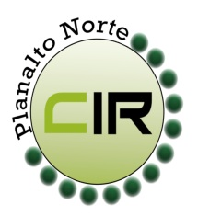Municípios da Macrorregião NORTE – Bela Vista do Toldo- Campo Alegre – Canoinhas – Irineópolis – Itaiópolis- Mafra- Major Vieira- Monte Castelo- Papanduva- Porto União- Rio negrinho- São Bento do Sul- Três Barras – 25 GERSA- 26 GERSA
____________________________________________________________________________________________________
Planalto Norte/ Catarinense, 22 de maio de 2018. CIR nº 55/2018

À Lourdes de Costa Remor
Secretária Executiva da Comissão Intergestores Bipartite- CIB/ SC
Florianópolis- SC

Para apreciação e deliberação da CIB, conforme a 3° reunião da CIR – Planalto Norte, realizado no dia 08 de maio de 2018 na cidade de Três Barras – SC, foi deliberado e aprovado por todos os membros a Emenda Parlamentar de Bancada de N° 71260002, no valor de R$ 300.000,00 para Manutenção de Unidades de Saúde do município de São Bento do Sul. Conforme solicitação anexa.

Manuel Rodriguez Del Olmo
Coordenador da CIR Planalto Norte
Secretário Municipal de Saúde – São Bento do Sul - SC

